ÃÎÂÜÑ¯ÌÁÝÐ ÀÉÌÃÈÉÍ УЛСЫН БҮРТГЭЛ, ÑÒÀÒÈÑÒÈÊÈÉÍ ГАЗАР

СУРТАЛЧИЛГАА, МЭДЭЭЛЭЛ ТАРХААЛТЫН ТАЙЛАН
/3 сар/

×ÎÉÐ 2016 он
ГОВЬСҮМБЭР АЙМГИЙН УЛСЫН БҮРТГЭЛ, СТАТИСТИКИЙН ГАЗРААС ЗОХИОН БАЙГУУЛСАН СУРТАЛЧИЛГАА, МЭДЭЭЛЭЛ ТАРХААЛТЫН ТАЙЛАН
2016-03-14
Сурталчилгаа:
Хэлтсийн цахим санд хийсэн ажлуудаа тухай бүр нь байршуулж өглөө. Үүнд:
- 2016 оны 2 дугаар сарын нийгэм, эдийн засгийн танилцуулга
- Хэлтсийн фэйсбүк хаягийг давхар page болгон тухай бүр мэдээлэл, сурталчилгаагаар баяжуулан ажиллаж байна .
- 2016 оны 2 дугаар сарын инфографик бэлтгэн гаргасан.
- 2016 оны жилийн эцсийн таилцуулга гаргасан.
- Улсын бүртгэл, статистикийн газрын ажилтнуудын дотоод сургалт
- Говьсүмбэр аймгийн өргөн хэрэглээний барааны үнэ
- УИХ-ЫН 2016 оны сонгуулийн сонгогчдын нэрийн жагсаалтыг вэб хуудсанд байршууллаа.
- Хууль сахиулах байгууллагын удирдах ажилтнуудын шуурхай зөвөлгөөнд мэдээлэл танилцууллаа.

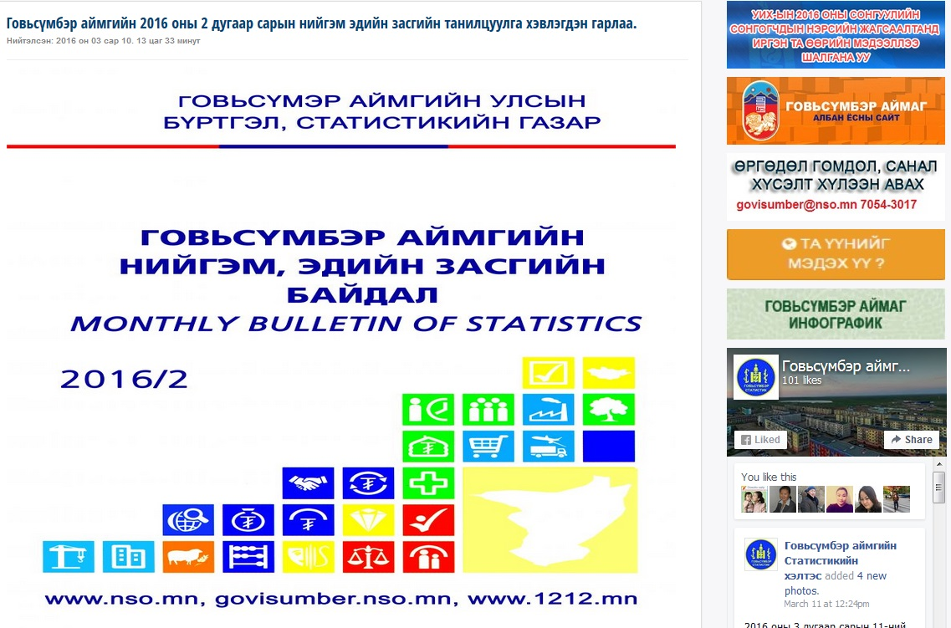
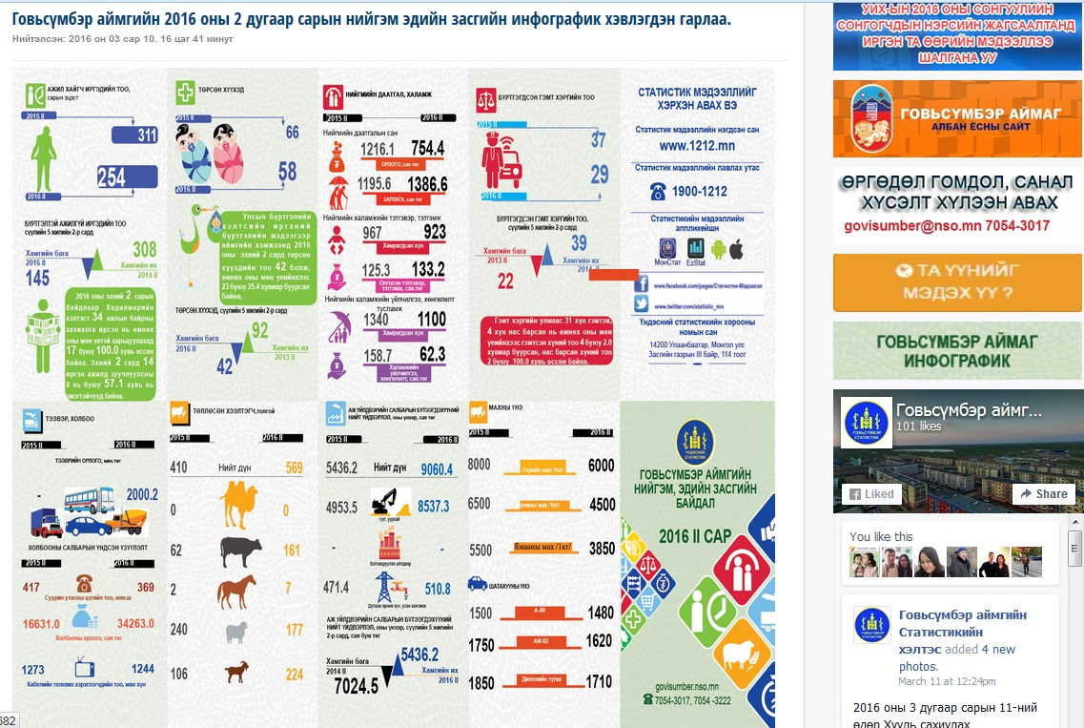

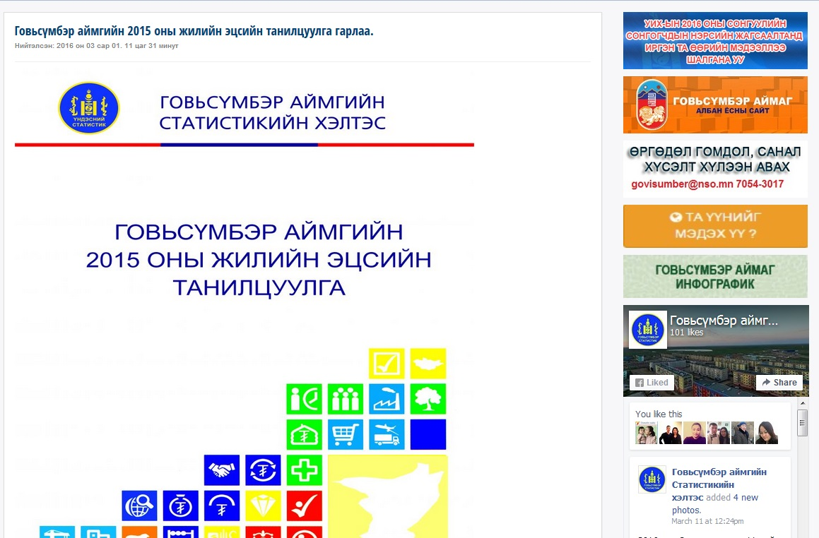
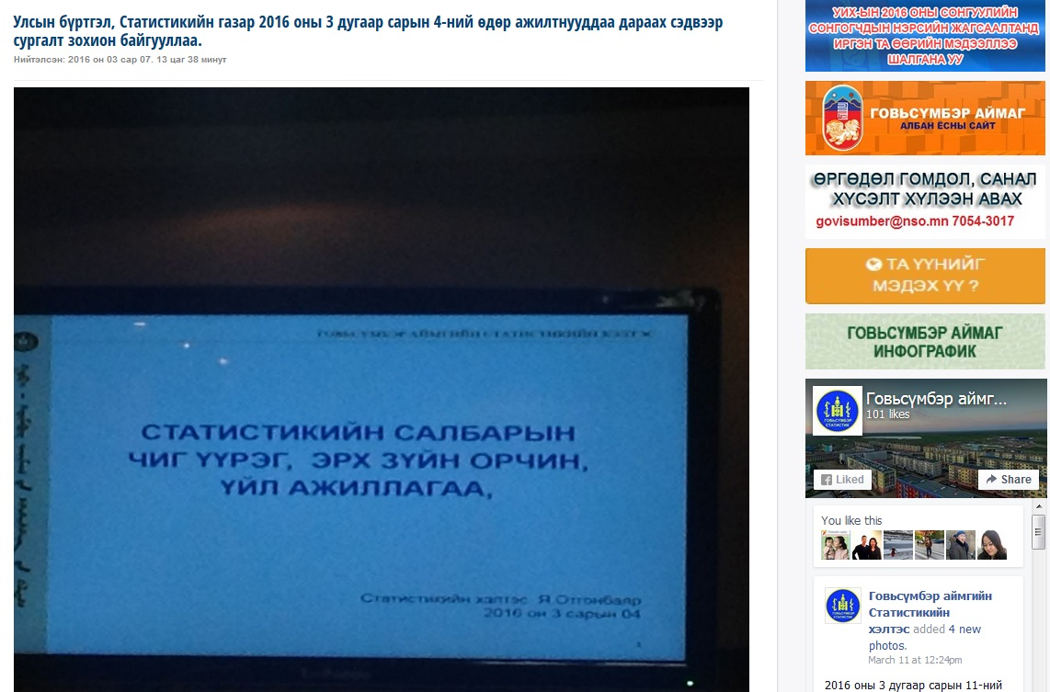

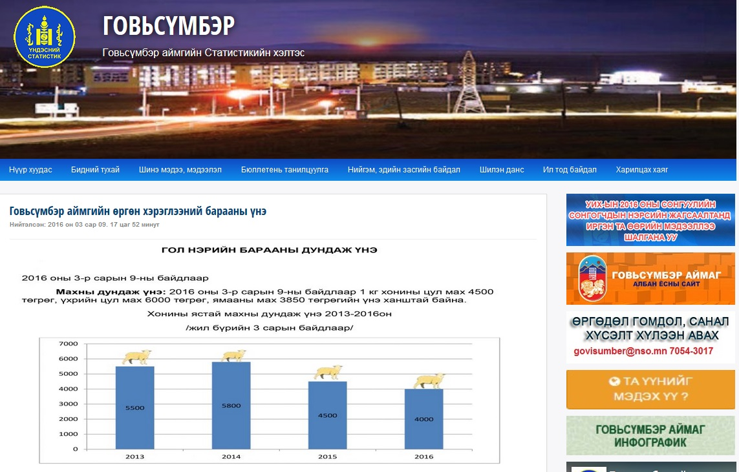
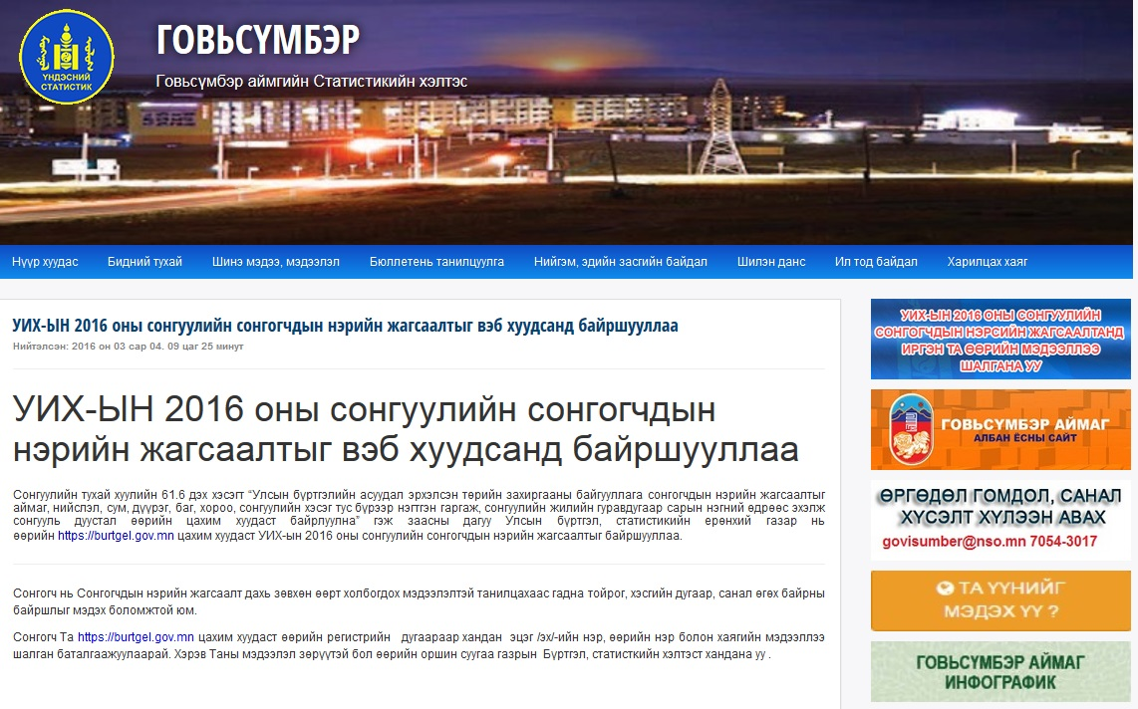

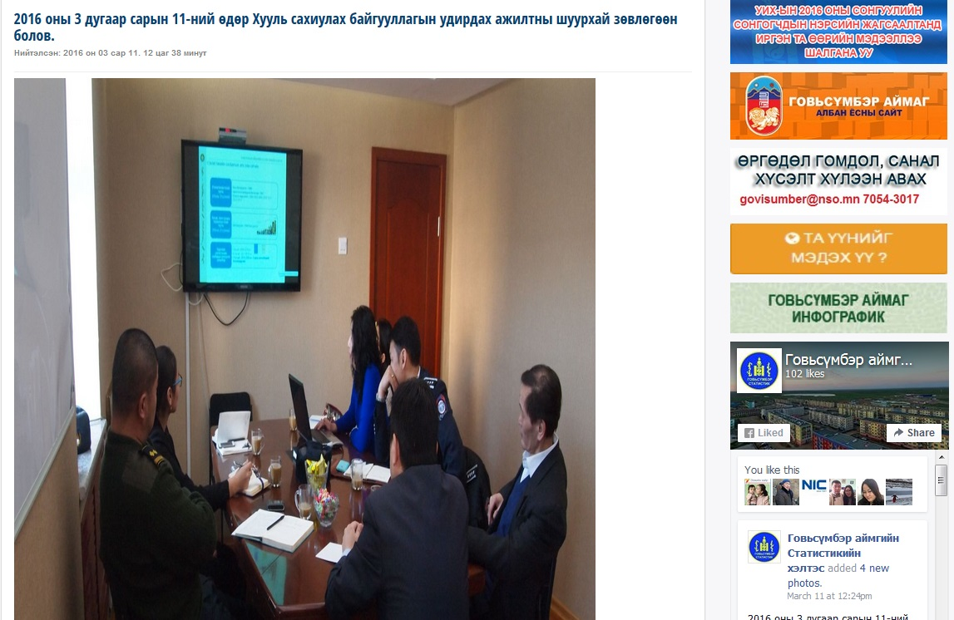

Аймгийн сонинд дараахь мэдээллүүдийг тавилаа. Үүнд:
2016 оны 2 дугаар сарын нийгэм, эдийн засгийн үзүүлэлтээр бэлтгэсэн хэвлэлийн бага хурлын материалыг “Чойрын толь” сонин, хэлтсийн цахим хуудсанд байршуулсан.
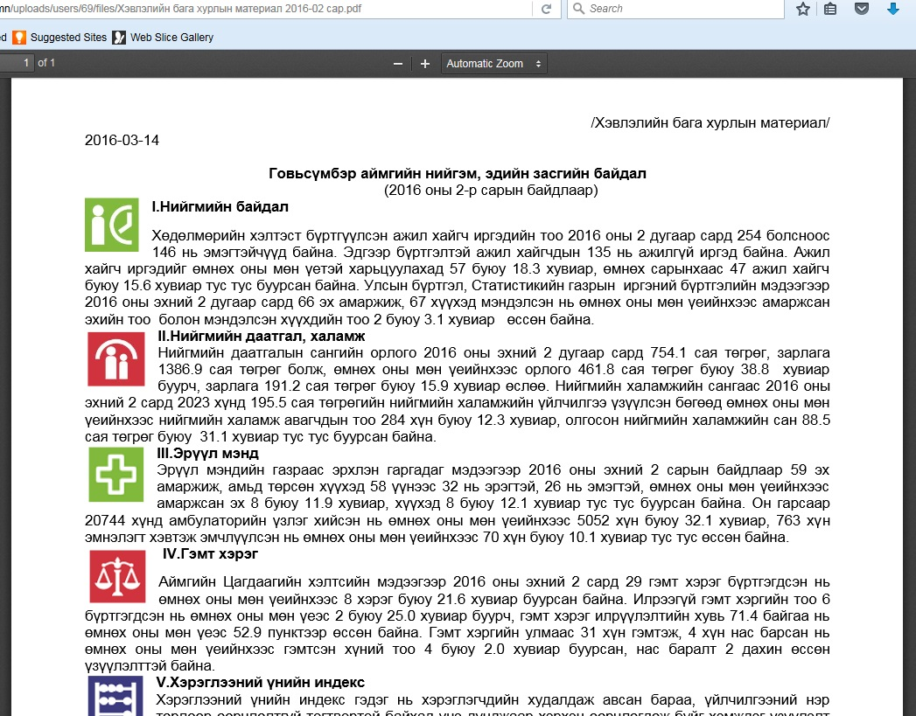
Мэдээлэл тархаалт:
- Аймгийн нийгэм, эдийн засгийн 2016 оны 2 дугаар сарын танилцуулгыг 2016 оны 3 дугаар сарын 11-ний өдөр бэлтгэн цахим хаягаар нийт 112 хэрэглэгчид, хэвлэмэл байдлаар 45 хэрэглэгчид тархаасан байна.
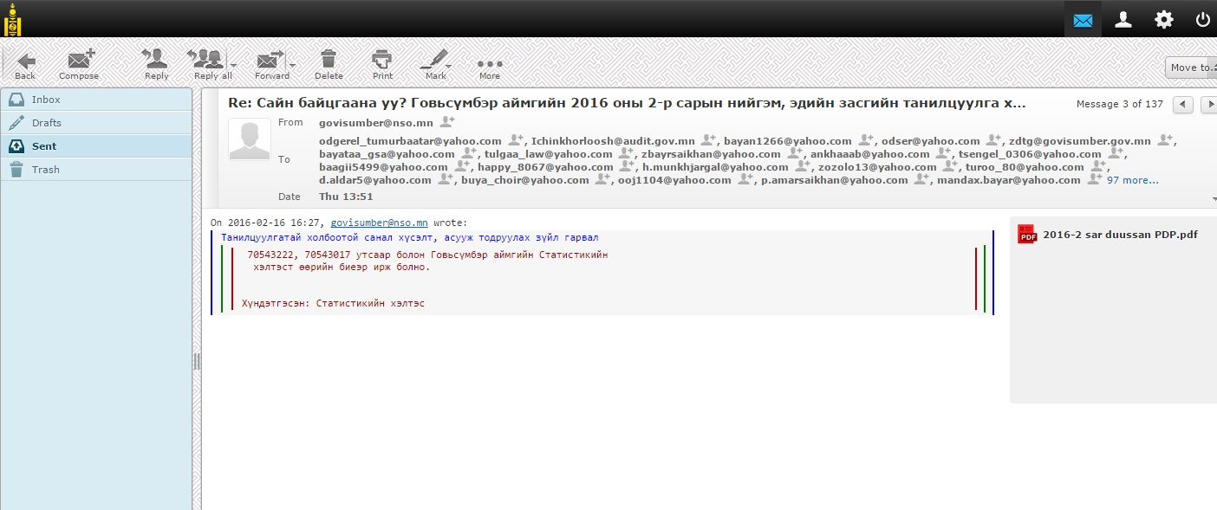
- 2016 оны жилийн эцсийн танилцуулгыг 3-р сарын 1-ний өдөр бэлтгэн гаргаж цахим хаягаар 112 хэрэглэгчдэд тархаасан.

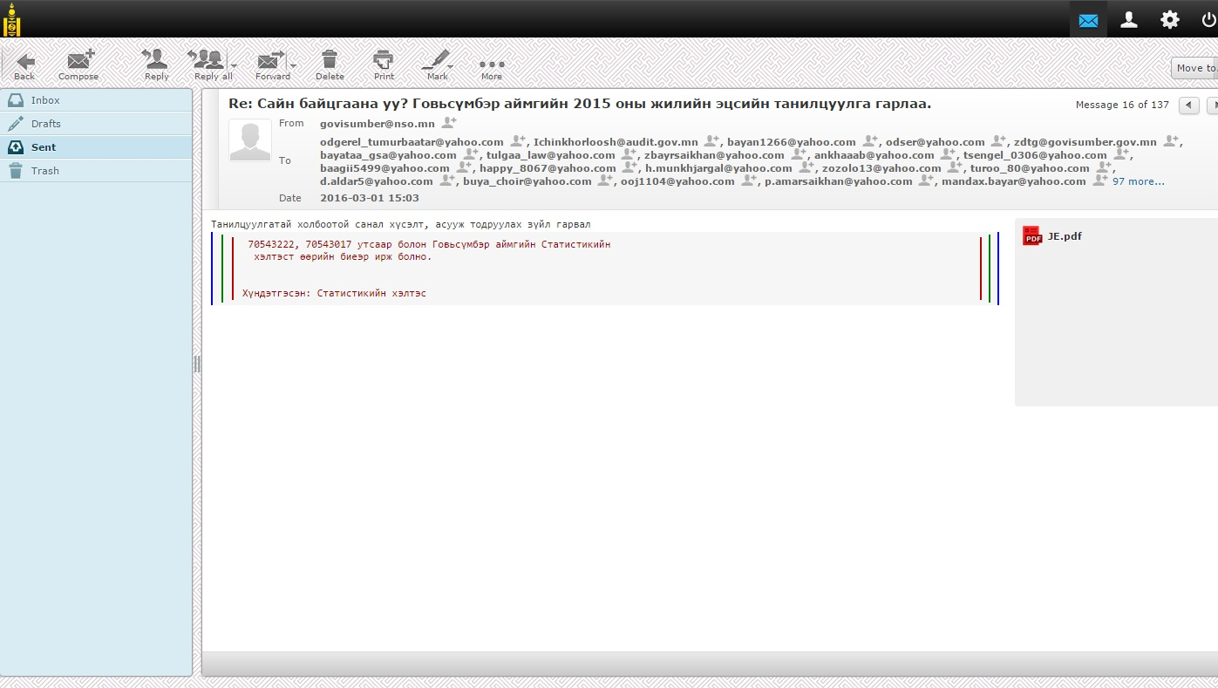

- 2016 оны 2 дугаар сарын инфогрофикийг цахим хаягаар 112 хэрэглэгчдэд түгээсэн байна.

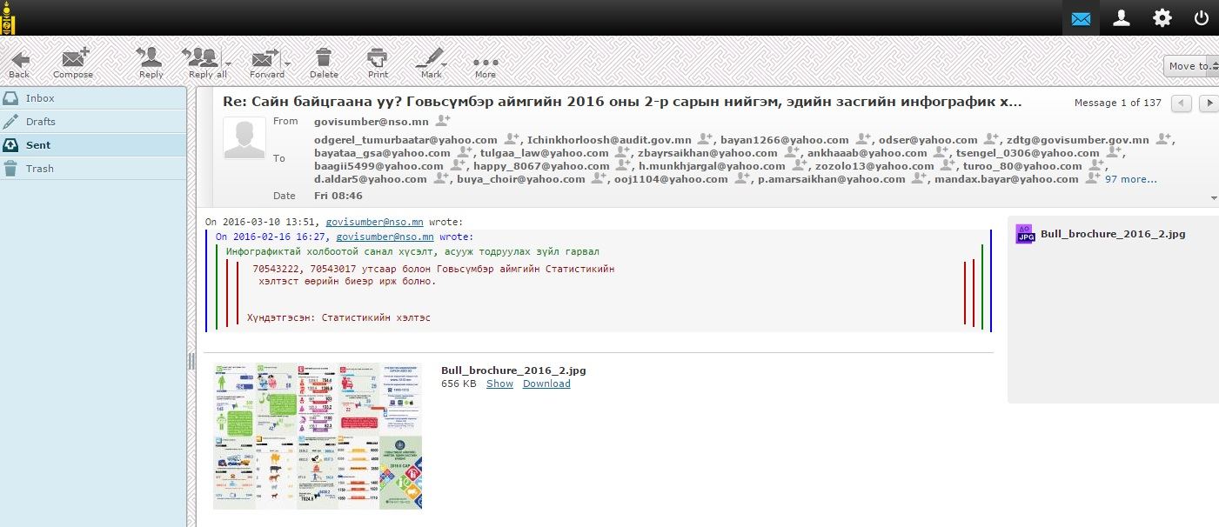
- Нийгмийн салбарын үзүүлэлтийг тооцох аргачлал, түүнийг ашиглах гарын авлагыг 30 ш тархаасан байна.
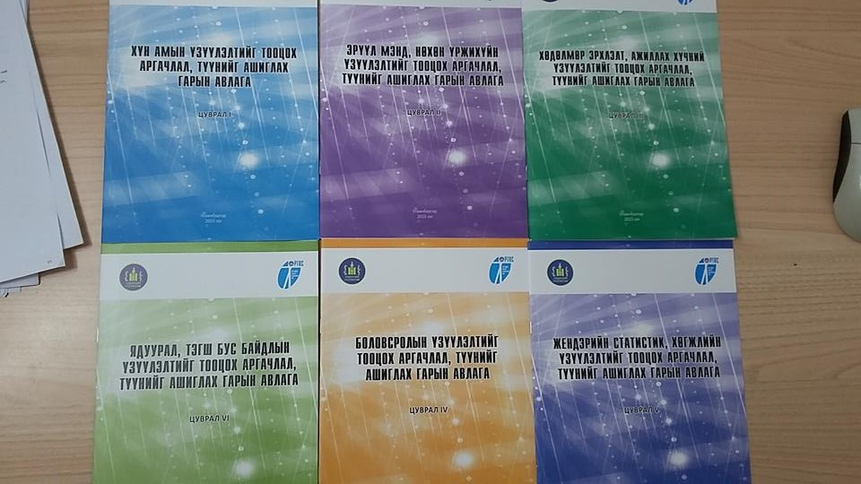

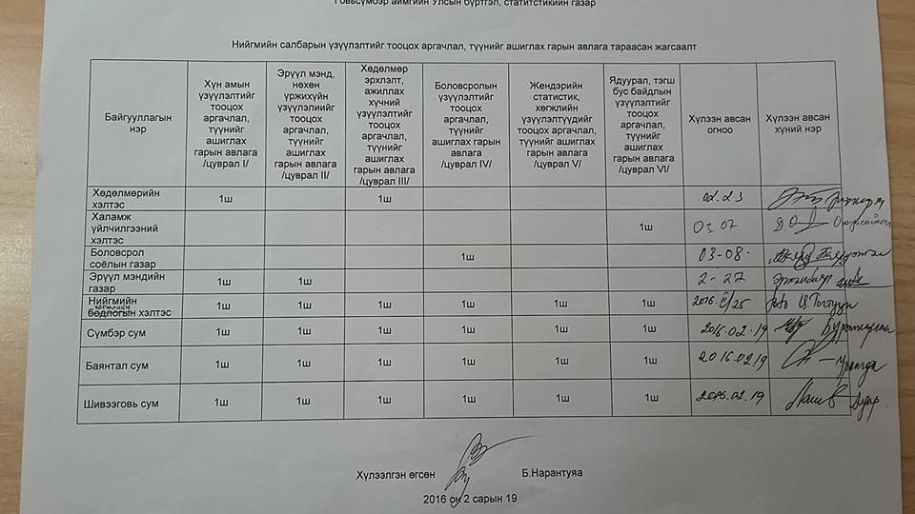

- Хэлтсийн фэйсбүк хуудсаар дамжуулан тухайн сард бэлтгэн гаргасан мэдээллүүдийг түгээсэн.
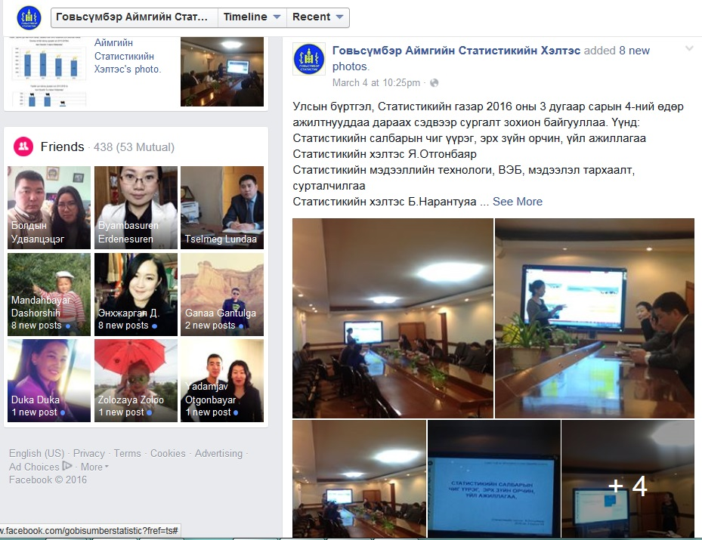
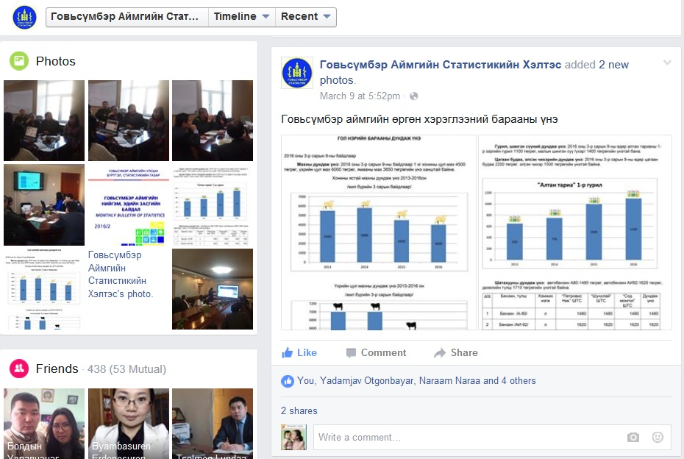
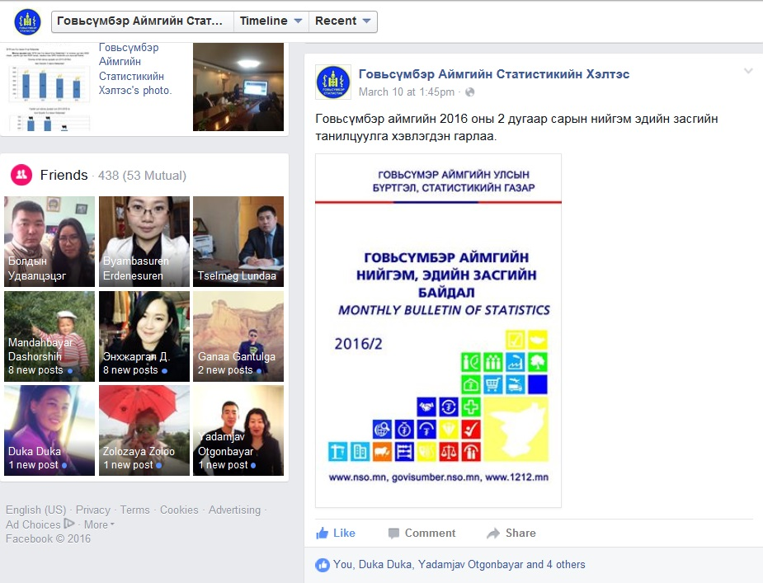

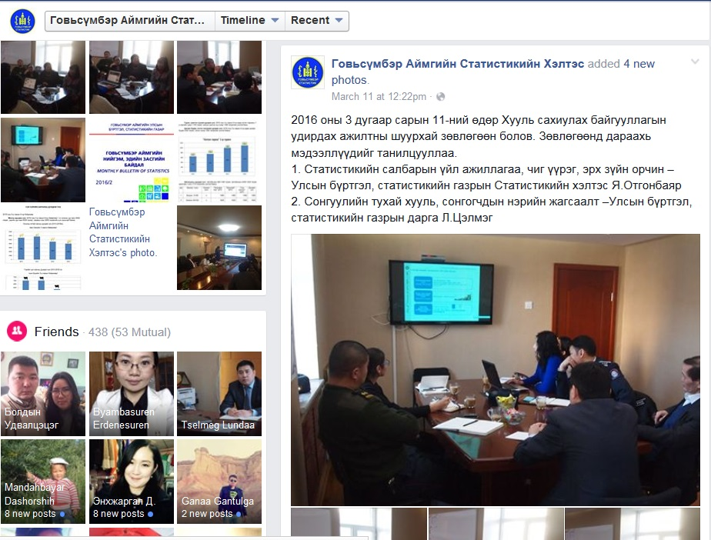

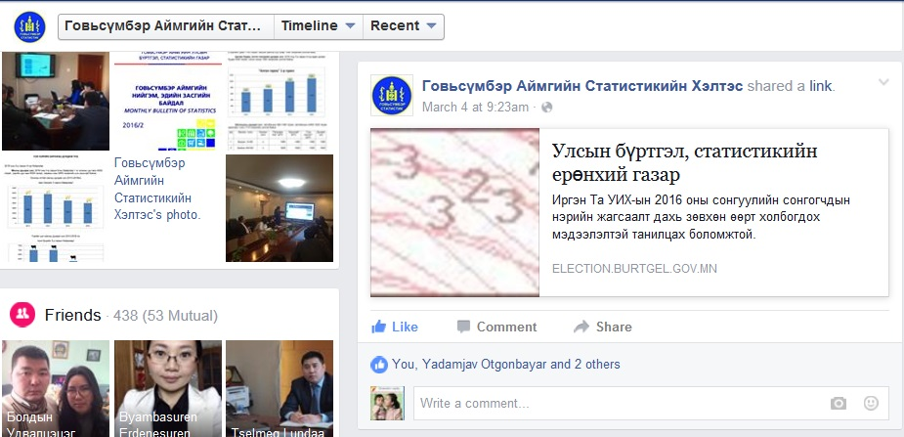
- 2 дугаар сард нийт 122 хэрэглэгчид 108 төрлийн статистикийн мэдээлэл өгч цахим бүртгэлд 5 хэрэглэгч шинээр бүртгэн авсан.
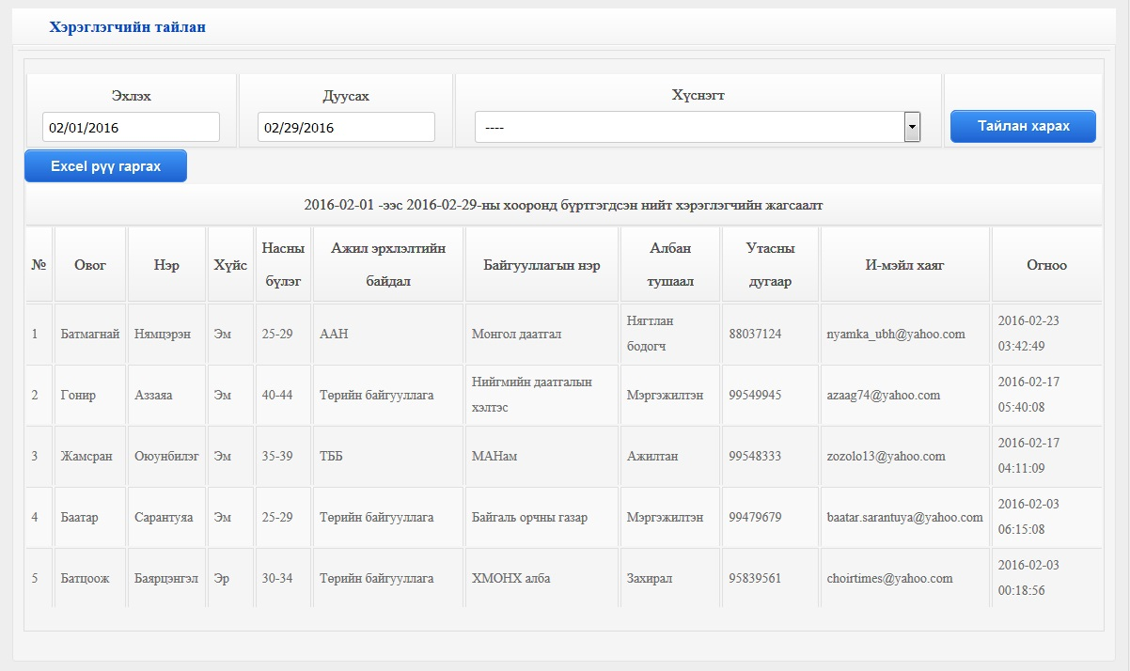

Мэдээлэл бэлтгэсэн: С.Эрдэнэзаяа

